**หน่วยการเรียนรู้ที่ ๑๒** **เรื่อง** **ตัวสะกดไม่ตรงมาตรา**

**กลุ่มสาระการเรียนรู้ภาษาไทย รหัส ท๑๒๑๐๑**

**ชั้นประถมศึกษาปีที่ ๒ เวลา** **๕** **ชั่วโมง**

**๑. มาตรฐานการเรียนรู้/ตัวชี้วัด**

**สาระที่**

สาระที่ ๑ การอ่าน

สาระที่ ๒ การเขียน

สาระที่ ๓ การฟัง การดู และการพูด

สาระที่ ๔ หลักการใช้ภาษา

สาระที่ ๕ วรรณคดีและวรรณกรรม

**มาตรฐาน**

มาตรฐาน ท ๑.๑ ใช้กระบวนการอ่านสร้างความรู้และความคิดในการตัดสินใจ แก้ปัญหา

ในการดำเนินชีวิต และมีนิสัยรักการอ่าน

มาตรฐาน ท ๒.๑ ใช้กระบวนการเขียนสื่อสาร เขียนเรียงความ ย่อความ และเขียนเรื่องราว

ในรูปแบบต่าง ๆ เขียนรายงานข้อมูลสารสนเทศและรายงานการศึกษาค้นคว้า

อย่างมีประสิทธิภาพ

มาตรฐาน ท ๓.๑ สามารถเลือกฟังและดูอย่างมีวิจารณญาณ และพูดแสดงความรู้ ความคิด และ

ความรู้สึกในโอกาสต่าง ๆ อย่างมีวิจารณญาณและสร้างสรรค์

มาตรฐาน ท ๔.๑ เข้าใจธรรมชาติของภาษาและหลักภาษาไทย การเปลี่ยนแปลงของภาษาและพลัง

ของภาษา ภูมิปัญญาทางภาษา และรักษาภาษาไทยไว้เป็นสมบัติของชาติ

มาตรฐาน ท ๕.๑ เข้าใจและแสดงความคิดเห็น วิจารณ์วรรณคดีและวรรณกรรมไทยอย่างเห็น

คุณค่าและนำมาประยุกต์ใช้ในชีวิตจริง

**ตัวชี้วัด**

ท๑.๑ ป.๒/๑ อ่านออกเสียงคำ คำคล้องจองและข้อความ และบทร้อยกรองง่ายๆได้ถูกต้อง

ท๑.๑ป.๒/๓ ตั้งคำถามและตอบคำถามเกี่ยวกับเรื่องที่อ่าน

ท๑.๑ป.๒/๔ ระบุใจความสำคัญและรายละเอียดจากเรื่องที่อ่าน

ท๑.๑ป.๒/๕ แสดงความคิดเห็นคาดคะเนเหตุการณ์จากเรื่องที่อ่าน

ท๑.๑ป.๒/๖ อ่านหนังสือตามความสนใจอย่างสม่ำเสมอและนำเสนอเรื่องที่อ่าน

ท๒.๑ป.๒/๓ เขียนเรื่องสั้นๆ ตามจินตนาการ

ท๒.๑ป.๒/๔ มีมารยาทในการเขียน

ท๓.๑ป.๒/๒ เล่าเรื่องที่ฟังและดูทั้งที่เป็นความรู้และความบันเทิง

ท๓.๑ป.๒/๓ บอกสาระสำคัญของเรื่องที่ฟังและดู

ท๓.๑ป.๒/๕ พูดแสดงความคิดเห็นและความรู้สึกจากเรื่องที่ฟังและดู

ท๓.๑ป.๒/๖ พูดสื่อสารได้ชัดเจนตรงตามประเด็น

ท๓.๑ป.๒/๗ มีมารยาทในการฟัง การดู และการพูด

ท๔.๑ป.๒/๒ เขียนสะกดคำและบอกความหมายของคำ

ท๔.๑ป.๒/๓ เรียบเรียงคำเป็นประโยคได้ ตรงตามเจตนาของการสื่อสาร

ท๕.๑ป.๒/๑ ร้องบทร้องเล่นสำหรับเด็กในท้องถิ่น

**๒. สาระสำคัญ/ความคิดรวบยอด**

การเรียนรู้เรื่องมาตราตัวสะกด จะช่วยให้นักเรียนอ่านและเขียนคำได้อย่างถูกต้อง นักเรียนจะเขียนเรื่องราวได้ดีจะต้องเริ่มจากการเขียนคำ ประโยค แล้วนำมาเรียบเรียงเป็นเรื่องราวที่น่าสนใจ ส่วนการเลือกอ่านหนังสือที่ดีมีประโยชน์ จะสามารถพัฒนาทักษะการใช้ภาษาของนักเรียนได้

**๓. สาระการเรียนรู้**

๓.๑ ความรู้

๓.๑.๑ การฟัง-การพูด

๓.๑.๒ การอ่าน

๓.๒ ทักษะ/กระบวนการ

๓.๒.๑ ฝึกพูดแสดงความคิดเห็นจากเรื่องที่ฟัง

๓.๒.๒ ฝึกเขียนบรรยายภาพ

๓.๒.๓ ฝึกอ่าน เขียนคำที่มีตัวสะกดไม่ตรงตามมาตราแม่กก

๓.๒.๔ ฝึกอ่าน เขียนสะกดคำ อ่านเป็นคำ การแต่งประโยค

๓.๒.๕ ฝึกพูดแสดงความคิดเห็น การลำดับเหตุการณ์

๓.๓ เจตคติ

๓.๓.๑ มารยาทในการฟัง

**๔. สมรรถนะสำคัญของผู้เรียน**

๔.๑ ความสามารถในการสื่อสาร

๔.๒ ความสามารถในการคิด

๔.๓ ความสามารถในการแก้ปัญหา

**๕. คุณลักษณะอันพึงประสงค์**

๕.๑ มีวินัย

๕.๒ ใฝ่เรียนรู้

๕.๓ มุ่งมั่นในการทำงาน

**๖. ชิ้นงาน/ภาระงาน**

๖.๑ การเขียนบรรยายภาพ

**๗. การวัดและประเมินผล**

|  |  |  |
| --- | --- | --- |
| **วิธีการ** | **เครื่องมือ** | **เกณฑ์** |
| - การร่วมกิจกรรม  - การเขียนบรรยายภาพ | - แบบประเมินการร่วมกิจกรรม  - แบบประเมินการเขียน | - มีผลการประเมินในระดับดีขึ้นไปหรือ มีค่าเฉลี่ย 2.00 ขึ้นไป |

**๘. กิจกรรม**

**๘.๑ ชั่วโมงที่ ๕๖**

**๑) จุดประสงค์การเรียนรู้**

๑. อ่านนิทานได้

๒. อ่านนิทานแล้วเล่าเรื่องย้อนกลับได้

๓. แสดงความคิดเห็นเกี่ยวกับเรื่องที่อ่านได้อย่างมีเหตุผล

๔. ทำงานเป็นกลุ่มได้

**๒) กิจกรรมการเรียนรู้**

๑. Brain Gym กิจกรรมเล่นมือประกอบบทร้องเล่น“นกเอ๋ยนกกระจิบ”

๒. นักเรียนเล่าสิ่งที่อ่าน (จากหนังสือที่นักเรียนอ่านเป็นการบ้าน) ในประเด็น

- ชื่อเรื่องที่อ่าน/ผู้แต่ง/ผู้แปล/ผู้เขียนภาพประกอบ

- ปีที่พิมพ์/สำนักพิมพ์

- สาระสำคัญ

- สิ่งที่ชอบ/ประทับใจ

- ข้อคิดที่ได้

๓. ครูติดบัตรชื่อเรื่อง “เทพารักษ์กับคนตัดต้นไม้” นักเรียนอ่านพร้อมกัน ครูนำสนทนาให้นักเรียนแสดงความคิดอิสระในประเด็น

- เห็นชื่อเรื่องแล้วคิดอย่างไร

- เทพารักษ์คืออะไร

๔. ครูอ่านเชิงเล่านิทาน เรื่อง “เทพารักษ์กับคนตัดไม้” ให้นักเรียนฟัง ๑ รอบ แจกนิทานให้นักเรียนแล้วครูอ่านนำนักเรียนอ่านตามพร้อมกัน ๒ รอบ

๕. ครูนำสนทนาให้นักเรียนเล่าเรื่องย้อนกลับแล้วครูบันทึกตามบนกระดานในประเด็นต่อไปนี้

- ตัวละครมีใครบ้าง

- เหตุการณ์เรื่องนี้เกิดขึ้นที่ไหน

- ตอนแรกของเหตุการณ์เป็นอย่างไร

- ต่อมาเป็นอย่างไร

- จากนั้นเป็นอย่างไร

- สุดท้ายเป็นอย่างไร

๖. นักเรียนอ่านบันทึก เล่าเรื่องย้อนกลับพร้อมกัน

๗. นักเรียนเข้ากลุ่ม ตัวแทนกลุ่มรับคำชี้แจงและอุปกรณ์ ได้แก่ กระดาษปรู๊ฟและปากกาเมจิกแล้วให้นักเรียนอ่านคำชี้แจงพร้อมกัน ๒ รอบ

**คำชี้แจง**

๑. ให้นักเรียนแต่ละกลุ่มช่วยกันอภิปรายและแสดงเหตุผลประกอบ

เกี่ยวกับตัวละครในนิทาน เรื่อง “เทพารักษ์กับคนตัดไม้” ในประเด็นต่อไปนี้

๑.๑ ตัวละครสำคัญของเรื่องเป็นใคร สำคัญอย่างไร

๑.๒ นิสัยของตัวละครแต่ละตัวเป็นอย่างไร

๑.๓ นักเรียนช่วยกันเลือกตัวละครตัวที่ชอบพร้อมอธิบายเหตุผลประกอบ

๑.๔ ข้อคิดที่ได้จากเรื่อง

๒. ช่วยกันออกแบบ เขียนและตกแต่งผลงานให้เป็นระบบน่าอ่านและสวยงาม

๓. ส่งตัวแทนนำเสนอผลงาน

๘. นักเรียนลงมือปฏิบัติกิจกรรม ครูสังเกตวิธีคิด การให้เหตุผล และคอยใช้คำถามกระตุ้น

- ตัวละครมีนิสัยอย่างไร รู้ได้อย่างไร นักเรียนชอบไหม เพราะเหตุใด

- นักเรียนเคยเห็นคนปฏิบัติตนเหมือนกับคนตัดไม้คนไหนบ้าง นักเรียนรู้สึกอย่างไร

๙. นักเรียนนำเสนอผลงาน ครูและเพื่อนฟังการนำเสนอจนจบซักถามข้อสงสัยแลกเปลี่ยนแนวคิด

๑๐. นักเรียนช่วยกันสรุปข้อคิดและการนำไปใช้ในชีวิตประจำวัน

**๓) สื่อและแหล่งเรียนรู้**

๑. บทร้องเล่น“นกเอ๋ยนกกระจิบ”

๒. นิทานเรื่อง “เทพารักษ์กับคนตัดไม้”

๓. กระดาษปรู๊ฟ

๔. ปากกาเมจิก

**๔) การวัดและเมินผล**

|  |  |  |
| --- | --- | --- |
| **วิธีการ** | **เครื่องมือ** | **เกณฑ์** |
| - การร่วมกิจกรรม  - การพูดแสดงความคิดเห็น/สรุป/ให้เหตุผล  - มีมารยาทในการฟัง  - การตอบคำถาม  - ตรวจแบบฝึกเสริมทักษะ | - แบบประเมินการร่วมกิจกรรม  - แบบประเมินการพูด  - แบบประเมินมารยาทในการฟัง | มีผลการประเมินในระดับดีขึ้นไป หรือ มีค่าเฉลี่ย 2.00 ขึ้นไป  - ตอบคำถามได้ถูกต้อง  - ผ่านเกณฑ์ร้อยละ ๗๐ ขึ้นไป |

**๘.๒ ชั่วโมงที่ ๕๗**

**๑) จุดประสงค์การเรียนรู้**

๑. เรียงลำดับเหตุการณ์เรื่องราวที่อ่านได้

๒. ทำงานเป็นกลุ่มได้

**๒) กิจกรรมการเรียนรู้**

๑. Brain Gym กิจกรรมเล่นมือประกอบบทร้องเล่น“นกเอ๋ยนกกระจิบ”

๒. ทบทวนบทเรียนชั่วโมงที่ผ่านมา ครูติดบัตรชื่อเรื่อง “เทพารักษ์กับคนตัดไม้”บนกระดานแล้วให้นักเรียนเล่าเรื่องที่ได้อ่านจากชั่วโมงที่ผ่านมาต่อกัน ครูบันทึกบนกระดานจนจบ นักเรียนอ่านพร้อมกัน ๒ รอบ

๓. นักเรียนเข้ากลุ่ม ตัวแทนกลุ่มรับคำชี้แจงและอุปกรณ์ ได้แก่ แถบข้อความกลุ่มละ ๑ ชุด

กระดาษปรู๊ฟและปากกาเมจิกแล้วให้นักเรียนอ่านคำชี้แจงพร้อมกัน ๒ รอบ

**คำชี้แจง**

๑. นักเรียนแต่ละกลุ่มรับแถบข้อความนิทานเรื่อง “เทพารักษ์กับคน

ตัดไม้” กลุ่มละ ๑ ชุด แล้วช่วยกันปฏิบัติกิจกรรมดังนี้

- เรียงลำดับเหตุการณ์ชุดแถบข้อความใหม่

- อธิบายเหตุผลประกอบ

๒. ช่วยกันออกแบบจัดทำผลงานให้ดูง่าย ถูกต้อง สวยงาม

๓. นำเสนอผลงานหน้าชั้นเรียน

๔. นักเรียนทำกิจกรรม ครูสังเกตวิธีคิด การให้เหตุผลนักเรียนโดยไม่แทรกแซงแนวคิดแต่ใช้

คำถามกระตุ้นการคิด

- เหตุการณ์ใดน่าจะเกิดก่อน เหตุการณ์ใดน่าจะเกิดทีหลังเพราะอะไร สังเกตอย่างไร

- เหตุการณ์ตอนจบน่าจะเป็นอย่างไร

- ถ้าชายตัดฟืนเป็นคนที่ไม่ซื่อสัตย์ นักเรียนคิดว่าเทพารักษ์จะทำอย่างไร ทำไมจึงคิด

เช่นนั้น

๕. นักเรียนนำเสนอผลงาน ครูและเพื่อนร่วมฟังการนำเสนอโดยไม่แทรกแซง เมื่อจบการเสนอ

ซักถามข้อสงสัยและแลกเปลี่ยนแนวคิด

๖. นักเรียนอ่านเรื่อง “เทพารักษ์กับคนตัดต้นไม้” พร้อมกัน ๑ รอบ อ่านเป็นกลุ่มทีละกลุ่ม   
ทีละวรรค ต่อเนื่องกันจนจบ

๗. นักเรียนทำแบบฝึกเสริมทักษะ

**๓) สื่อและแหล่งเรียนรู้**

๑. บทร้องเล่น“นกเอ๋ยนกกระจิบ”

๒. แถบข้อความนิทานเรื่อง “เทพารักษ์กับคนตัดต้นไม้”

๓. กระดาษปรู๊ฟ

๔. ปากกาเมจิก

๕. แบบฝึกเสริมทักษะ

**๔) การวัดและเมินผล**

|  |  |  |
| --- | --- | --- |
| **วิธีการ** | **เครื่องมือ** | **เกณฑ์** |
| - การร่วมกิจกรรม  - การพูดแสดงความคิดเห็น/ให้เหตุผล  - การอ่านออกเสียง  - ตรวจแบบฝึกเสริมทักษะ | - แบบประเมินการร่วมกิจกรรม  - แบบประเมินการพูด  - แบบประเมินการอ่าน | มีผลการประเมินในระดับดีขึ้นไป หรือ มีค่าเฉลี่ย 2.00 ขึ้นไป  - ผ่านเกณฑ์ร้อยละ ๗๐ ขึ้นไป |

**๘.๓ ชั่วโมงที่ ๕๘**

**๑) จุดประสงค์การเรียนรู้**

๑. อ่านบทร้อยกรองได้

๒. สังเกตวิเคราะห์ ระบุคำที่สะกดด้วยตัวสะกดมาตราแม่ กก ได้

๓. บอกลักษณะของคำที่สะกดด้วยตัวสะกดมาตราแม่กก ได้

๔. ทำงานเป็นกลุ่มได้

**๒) กิจกรรมการเรียนรู้**

๑. Brain Gym กิจกรรมเล่นมือประกอบบทร้องเล่น “นกเอ๋ยนกกระจิบ”

๒. ครูติดแผนภูมิบทร้อยกรองบนกระดาน

สุนัขสมัครใจ เราโชคดีได้ความสุข

ภาคใต้ไม่ตกยุค อบายมุขก็ไม่มี

ก้อนเมฆนั้นลอยต่ำ จักตอกย้ำสามัคคี

บริโภคเทคโนโลยี อัคคีภัยไม่กล้ำกราย

เชื้อโรคมีอยู่ทั่ว ช่างน่ากลัวจะกระจาย

บริโภคมาติดกาย อาจจะตายไม่รู้ตัว

๓. นักเรียนอ่านพร้อมกัน อ่านกลุ่มใหญ่ อ่านกลุ่มย่อยและจับคู่อ่าน

๔. นักเรียนเข้ากลุ่ม ตัวแทนกลุ่มรับคำชี้แจงและอุปกรณ์ ได้แก่ กระดาษปรู๊ฟและปากกาเมจิก

ให้นักเรียนอ่านคำชี้แจงพร้อมกัน ๒ รอบ

**คำชี้แจง**

๑. ให้นักเรียนแต่ละกลุ่มอ่านบทร้อยกรอง แล้วช่วยกันทำกิจกรรม ดังนี้

๑.๑ รวบรวมคำในบทร้อยกรองที่สะกดด้วยมาตราแม่กก

๑.๒ ช่วยกันหาวิธีจัดกลุ่มคำที่สะกดด้วยมาตราแม่กก

๑.๓ เขียนบอกเหตุผลประกอบการจัดกลุ่ม

๒. ช่วยกันออกแบบ เขียนและตกแต่งผลงาน ให้เป็นระบบ ดูง่าย สวยงาม

๓. ส่งตัวแทนนำเสนอหน้าชั้นเรียน

๕. นักเรียนลงมือปฏิบัติกิจกรรม ครูสังเกตวิธีคิด การให้เหตุผลของนักเรียนโดยไม่แทรกแซง

ความคิดแต่คอยใช้คำถามกระตุ้น

- มีวิธีการสังเกตอย่างไร จึงรู้ว่าเป็นคำที่สะกดด้วยมาตราแม่กก

- นักเรียนใช้เกณฑ์ใดในการจัดกลุ่มคำ มีเหตุผลอย่างไร

๖. นักเรียนนำเสนอผลงาน ครูและเพื่อนร่วมฟังการนำเสนอจนจบ ซักถามข้อสงสัยแลกเปลี่ยนแนวคิด

๗. ครูและนักเรียนร่วมกันอภิปรายสรุปในประเด็น

- การเขียนคำที่สะกดด้วยมาตราตัวสะกดแม่กก

- ตัวสะกดในมาตราแม่กก

๘. นักเรียนทำแบบฝึกเสริมทักษะ

**๓) สื่อและแหล่งเรียนรู้**

๑. บทร้องเล่น“นกเอ๋ยนกกระจิบ”

๒. บทร้อยกรอง

๓. กระดาษปรู๊ฟ

๔. ปากกาเมจิก

๕. แบบฝึกเสริมทักษะ

**๔) การวัดและเมินผล**

|  |  |  |
| --- | --- | --- |
| **วิธีการ** | **เครื่องมือ** | **เกณฑ์** |
| - การร่วมกิจกรรม  - การพูดแสดงความคิดเห็น  - การอ่านคำ  - ตรวจแบบฝึกเสริมทักษะ | - แบบประเมินการร่วมกิจกรรม  - แบบประเมินการพูด | - มีผลการประเมินในระดับดีขึ้นไป หรือ มีค่าเฉลี่ย 2.00 ขึ้นไป  - อ่านคำได้ถูกต้องทุกคำ  - ผ่านเกณฑ์ร้อยละ ๗๐ ขึ้นไป |

**๘.๔ ชั่วโมงที่ ๕๙**

**๑) จุดประสงค์การเรียนรู้**

๑. อ่านบทร้อยกรองได้

๒. จับคู่คำสร้างเป็นคำใหม่ได้

๓. แต่งประโยคจากคำที่มีตัวสะกดในมาตราแม่กก ได้หลากหลาย

๔. ทำงานเป็นกลุ่มได้

**๒) กิจกรรมการเรียนรู้**

๑. Brain Gym แสดงท่าทางอิสระประกอบบทร้องเล่น“นกเอ๋ยนกกระจิบ”

๒. ทบทวนบทเรียนชั่วโมงที่ผ่านมาด้วยการอ่านแผนภูมิบทร้อยกรองคำที่มีตัวสะกดในมาตราแม่กกพร้อมกัน/อ่านเป็นกลุ่ม

**ชุดบัตรคำ**

สุ

นัข

ก้อน

เมฆ

โชค

โรค

เชื้อ

โยค

ประ

สุข

ตัว

ดี

ความ

เลข

๓. นักเรียนเข้ากลุ่ม ตัวแทนกลุ่มรับคำชี้แจงและอุปกรณ์ ได้แก่ ชุดบัตรคำ ๑ ชุด บัตรว่าง   
๑ ชุด กระดาษปรู๊ฟและปากกาเมจิกแล้วให้นักเรียนอ่านคำชี้แจงพร้อมกัน ๒ รอบ

**คำชี้แจง**

๑. ให้นักเรียนแต่ละกลุ่มปฏิบัติกิจกรรม ดังนี้

- ช่วยกันอ่านบัตรคำจนครบทุกคำ

- ช่วยกันจับคู่คำจากชุดบัตรคำให้มีเป็นคำใหม่ที่ความหมายแล้วช่วยกันเขียนคำใหม่ในบัตรว่าง

๒. นำคำใหม่ทั้งหมดไปแต่งประโยคให้ได้จำนวนมากและหลากหลายที่สุด

๓. ช่วยกันออกแบบเขียนผลงานให้เป็นระบบตกแต่งให้สวยงาม

๔. ส่งตัวแทนนำเสนอหน้าชั้นเรียน

๔. นักเรียนลงมือปฏิบัติกิจกรรม ครูสังเกตวิธีคิด การให้เหตุผล ของนักเรียนโดยไม่แทรกแซง

แต่คอยใช้คำถามกระตุ้น เช่น

- มีวิธีการจับคู่คำอย่างไร จับแบบอื่นอีกได้ไหม

- เป็นคำหรือไม่ มั่นใจได้อย่างไร

- เป็นประโยคหรือไม่ มั่นใจได้อย่างไร

- เป็นประโยคแบบอื่นได้อีกไหม

๕. นักเรียนทำแบบฝึกเสริมทักษะ

**๓) สื่อและแหล่งเรียนรู้**

๑. บทร้องเล่น“นกเอ๋ยนกกระจิบ”

๒. บัตรคำ

๓. กระดาษปรู๊ฟ

๔. ปากกาเมจิก

๕. แบบฝึกเสริมทักษะ   
 **๔) การวัดและเมินผล**

|  |  |  |
| --- | --- | --- |
| **วิธีการ** | **เครื่องมือ** | **เกณฑ์** |
| - การร่วมกิจกรรม  - การพูดอธิบาย/ให้เหตุผล  - การอ่านออกเสียง  - การเขียนคำ  - การแต่งประโยค  - การทำงานเป็นกลุ่ม  - ตรวจแบบฝึกเสริมทักษะ | - แบบประเมินการร่วมกิจกรรม  - แบบประเมินการพูด | - มีผลการประเมินในระดับดีขึ้นไป หรือ มีค่าเฉลี่ย 2.00 ขึ้นไป  - อ่านออกเสียงคำได้ถูกต้องทุกคำ  - เขียนคำได้ถูกต้อง  - แต่งประโยคได้ถูกต้อง  - ผ่านเกณฑ์ร้อยละ ๗๐ ขึ้นไป |

**๘.๕ ชั่วโมงที่ ๖๐**

**๑) จุดประสงค์การเรียนรู้**

๑. นักเรียนสามารถลำดับเหตุการณ์ของเรื่องจากภาพได้

๒. นักเรียนสามารถเขียนเรื่องจากภาพได้

๓. นักเรียนสามารถนำเสนอแนวคิดและเหตุผลในการเขียนเรื่องได้

**๒) กิจกรรมการเรียนรู้**

๑. Brain Gym แสดงท่าทางอิสระประกอบบทร้องเล่น“นกเอ๋ยนกกระจิบ”

๒. ครูติดภาพต้นแบบบนกระดาน

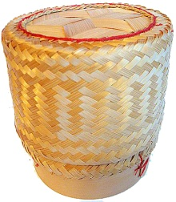

๓. นักเรียนสังเกตภาพ ครูใช้คำถามกระตุ้นให้นักเรียนบอกแนวคิดอย่างอิสระแล้วเขียนคำตอบ

ของนักเรียนบนกระดาน เช่น

- นักเรียนเคยเห็นสิ่งนี้มาก่อนหรือไม่

- สังเกตเห็นอะไรบ้าง

- สิ่งนี้เรียกว่าอะไร ใช้ประโยชน์อย่างไร

- เมื่อนักเรียนเห็นสิ่งที่อยู่ในภาพนี้แล้ว นักเรียนคิดถึงอะไรบ้าง

๔. นักเรียนเข้ากลุ่ม ตัวแทนกลุ่มรับคำชี้แจงและอุปกรณ์ ได้แก่ บัตรภาพ ๑ ชุด (๖ ภาพ)

กระดาษปรู๊ฟและปากกาเมจิกนักเรียนอ่านคำชี้แจงพร้อมกัน ๒ รอบ

**คำชี้แจง**

๑. ให้นักเรียนแต่ละกลุ่มช่วยกันสังเกตบัตรภาพทั้ง ๖ ภาพ

๒. ช่วยกันเรียงลำดับภาพตามวิธีการของนักเรียนเองแล้วกำหนดประเด็น

ในแต่ละภาพช่วยกันเขียนเรื่องสั้น ๆ จากภาพตามลำดับที่เรียงไว้

๓. ช่วยกันออกแบบ เขียนและตกแต่งผลงานให้สวยงาม น่าสนใจ

๔. ส่งตัวแทนนำเสนอหน้าชั้นเรียน

๕. นักเรียนลงมือปฏิบัติกิจกรรม ครูสังเกตวิธีคิด การให้เหตุผล โดยไม่แทรกแซงแนวคิดของ

นักเรียนแต่คอยใช้คำถามกระตุ้น เช่น

- แต่ละภาพมีประเด็นอะไรที่น่าสนใจ

- ภาพแต่ละภาพมีความสัมพันธ์กันอย่างไร

- จะเรียงลำดับภาพอย่างไรดี

๖. นักเรียนนำเสนอผลงาน ครูและเพื่อนร่วมฟังการนำเสนอจนจบ ซักถามข้อสงสัยแลกเปลี่ยนแนวคิดแล้วนักเรียนนำผลงานกลุ่มติดแสดงหน้าชั้นเรียน

๗. ครูและนักเรียนร่วมกันอภิปรายสรุปในประเด็น

- เขียนบรรยายภาพอย่างไรจึงน่าอ่าน

- เขียนขั้นต้นอย่างไรจึงน่าสนใจ

- นำเสนอรายละเอียดอย่างไรจึงน่าติดตาม

- ตอนสุดท้ายเขียนอย่างไรจึงน่าประทับใจ

๘. นักเรียนเลือกหนังสืออ่านระหว่างวันหยุดตามความสนใจ (อ่านเป็นการบ้าน) ครูนำสนทนาทีละคนในประเด็น

- เลือกหนังสืออะไรใครแต่ง/แปล/วาดภาพประกอบ

- ปีที่พิมพ์

- มีเหตุผลในการเลือกอย่างไร

๙. นักเรียนทำแบบฝึกเสริมทักษะ

**๓) สื่อและแหล่งเรียนรู้**

๑. บทร้องเล่น“นกเอ๋ยนกกระจิบ”

๒. ภาพประกอบการเขียนบรรยายภาพ

๓. กระดาษปรู๊ฟ

๔. ปากกาเมจิก

๕. แบบฝึกเสริมทักษะ

๖. ตัวอย่างเรื่องน่าอ่าน

**๔) การวัดและเมินผล**

|  |  |  |
| --- | --- | --- |
| **วิธีการ** | **เครื่องมือ** | **เกณฑ์** |
| - การร่วมกิจกรรม  - การพูดอธิบาย/ให้เหตุผล  - การเขียนบรรยายภาพ  - การเขียนคำ  - การแต่งประโยค  - ตรวจแบบฝึกเสริมทักษะ | - แบบประเมินการร่วมกิจกรรม  - แบบประเมินการพูด  - แบบประเมินการเขียน | - มีผลการประเมินในระดับดีขึ้นไป หรือ มีค่าเฉลี่ย 2.00 ขึ้นไป  - เขียนคำได้ถูกต้อง  - แต่งประโยคได้ถูกต้อง  - ผ่านเกณฑ์ร้อยละ ๗๐ ขึ้นไป |

**ภาคผนวก  
หน่วยการเรียนรู้ที่ ๑๒ ชั่วโมงที่ ๕๖**

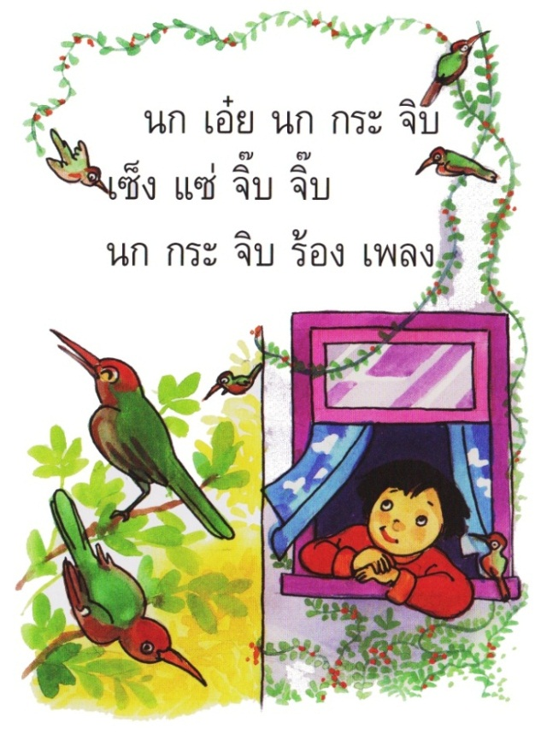

|  |
| --- |
| **เรื่องเทพารักษ์กับคนตัดไม้** |

ยังมีชาวป่าผู้หนึ่งขณะที่ตัดต้นไม้อยู่ริมลำธารทำขวานหลุดมือพลัดตกจมหายลงไปในน้ำตัวเป็นคนว่ายน้ำไม่เป็น ครั้นจะลงไปงมก็กลัวจมน้ำตายไม่รู้จะทำประการใดก็ลงนั่งกอดเข่าร้องไห้  
อยู่ริมลำธารนั้นเทพารักษ์ที่เป็นผู้รักษาลำธารมีความสงสาร จึงมาปลอบโยนเอาใจให้หยุดร้องไห้แล้วก็ลงไปงมเอาขวานทองขึ้นมาส่งให้เล่มหนึ่งชายผู้นั้นเห็นว่าไม่ใช่ขวานของตนก็ไม่รับเอาจึงบอก  
ไปแก่เทพารักษ์ว่า “ขวานของข้าพเจ้าไม่ใช่เล่มนี้ ”เทพารักษ์ก็วางขวานนั้นลงเสีย ลงไปงมให้ใหม่คราวนี้เทพารักษ์ถือขวานเงินมาส่งให้ ชายผู้นั้นก็ไม่รับอีกยืนยันว่าไม่ใช่ขวานของตนอยู่นั่นเอง ครั้งนี้เทพารักษ์งมเอาขวานเหล็กเล่มที่ตกน้ำนั้นมาให้ชายผู้นั้นก็ดีใจ ยกมือขึ้นไหว้แล้วรับเอา เทพารักษ์เห็นชายผู้นั้นมีความซื่อสัตย์จึงเลยยกขวานเงินและขวานทองทั้งสองเล่มนั้นให้ด้วยเมื่อชายผู้นั้นกลับบ้านเพื่อนบ้านใกล้เคียงได้รู้เรื่องที่ได้ขวานเงินขวานทองเพราะขวานตกน้ำก็พากันเล่าลือต่อๆกันไปยังมีชายอีกคนหนึ่ง ซึ่งเป็นสหายของชายสัตย์ซื่อผู้นั้น เมื่อได้ทราบข่าวเล่าลือนึกอยากจะใคร่ได้ขวานเงินขวานทองบ้าง จึงฉวยขวานของตนเขาป่าไปที่ข้างลำธารนั้นทำทีดังว่าตัดไม้แล้วก็เหวี่ยงขวานลงไปในน้ำแกล้งทำเป็นนั่งร้องไห้คร่ำครวญอยู่ข้างลำธาร ในมิช้ามินานเทพารักษ์องค์นั้นก็มาปลอบโยนดังเช่นที่ทำกับชายผู้สัตย์ซื่อคนก่อนแล้วก็ลงไปดำเอาขวานทองขึ้นมายื่นให้ ถามว่า “นี่ใช่ของเจ้าหรือไม่ ”ชายผู้นั้นแลเห็นขวานทองก็ดีใจ รีบตะลีตะลานรับว่าเป็นขวานเล่มที่ตนทำตกน้ำในทันทีเทพารักษ์จึงว่า “เมื่อเจ้ารักจะประพฤติเป็นคนไม่ซื่อสัตย์สุจริตอยู่ดังนี้ก็อย่าเอาขวานทองเล่มนี้เลย ถึงขวานเล่มที่ทำตกน้ำ ข้าก็จะไม่งมให้เหมือนกัน ”พอว่าดังนั้นแล้ว เทพารักษ์ก็หายไปกับขวานทองเหลือแต่ชายผู้นั้นนั่งแลตะลึงอยู่คนเดียว

นิทานเรื่องนี้สอนให้รู้ว่าหาประโยชน์ด้วยความซื่อสัตย์แน่นอน ดีกว่าด้วยความเท็จ



**หน่วยการเรียนรู้ที่ ๑๒ ชั่วโมงที่ ๕๗**

**แถบข้อความ**

ชาวป่าผู้หนึ่งมีอาชีพตัดไม้

ขณะตัดฟืนทำขวานหลุดมือจมหายในน้ำ

นั่งกอดเข่าร้องไห้อยู่ริมลำธาร

เทพารักษ์ที่เป็นผู้รักษาลำธารมีความสงสาร

จึงปลอบโยนแล้วก็ลงไปงมเอาขวานทองขึ้นมา

ชายตัดไม้เห็นว่าไม่ใช่ขวานของตนก็ไม่รับเอา

เทพารักษ์ก็วางขวานนั้นลงเสีย ลงไปงมให้ใหม่

คราวนี้เทพารักษ์ถือขวานเงินมาส่งให้

ชายตัดไม้ก็ไม่รับอีกยืนยันว่าไม่ใช่ขวานของตน

ครั้งนี้เทพารักษ์งมเอาขวานเหล็กขึ้นมาให้

ชายตัดไม้ก็ดีใจ ยกมือขึ้นไหว้แล้วรับเอาขวาน

เทพารักษ์เห็นว่ามีความซื่อสัตย์

จึงยกขวานเงินและขวานทองให้ชายตัดไม้ด้วย

เพื่อนบ้านรู้เรื่องจึงแกล้งทำขวานตกน้ำบ้าง

เทพารักษ์สงสารจึงดำลงไปเอาขวานทองให้

ชายผู้นั้นเห็นขวานทองก็ดีใจ รับว่าเป็นของตน

เทพารักษ์เห็นว่าเป็นคนไม่ซื่อสัตย์

เทพารักษ์ก็หายไปกับขวานทอง

**แบบฝึกเสริมทักษะ เรื่อง การลำดับเหตุการณ์  
หน่วยการเรียนรู้ที่ ๑๒ ชั่วโมงที่ ๕๗**\*\*\*\*\*\*\*\*\*\*\*\*\*\*\*\*\*\*\*\*\*\*\*\*\*\*\*\*\*\*\*\*\*\*\*\*\*\*\*\*\*\*\*\*\*\*\*\*\*\*\*\*\*\*\*\*\*\*\*\*\*\*\*\*\*\*\*\*\*\*\*\*\*\*\*\*\*\*\*\*\*\*\*\*\*\*\*\*\*\*\*\*\*\*\*\*\*\*\*

**คำชี้แจง** ให้นักเรียนเขียนตัวเลขลำดับเรื่องราวที่ถูกต้องในวงกลมช่องซ้ายมือ แล้วเขียน  
 ทั้งหมดลงในช่องขวามือ

|  |  |
| --- | --- |
| **ลำดับผิด** | **ลำดับถูกต้อง** |
| เทพารักษ์ดำน้ำลงไปเอาขวานทองให้  ชายตัดไม้ดีใจยกมือขึ้นไหว้แล้วรับเอาขวาน  ชายตัดไม้ทำขวานหลุดมือจมหายในน้ำ  เทพารักษ์ดำน้ำลงไปเอาขวานเหล็กให้  ชายตัดไม้เห็นว่าไม่ใช่ขวานของตนก็ไม่รับเอา |  |

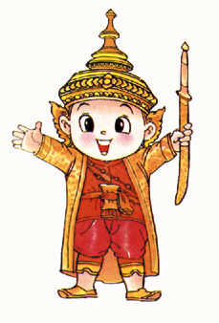

**หน่วยการเรียนรู้ที่ ๑๒ ชั่วโมงที่ ๕๘**

**บทร้อยกรอง คำมาตราแม่กก**

สุนัขสามัคคี โชคดีมีความสุข

ภาคใต้ไม่ตกยุค อบายมุขก็ไม่มี

ก้อนเมฆนั้นลอยต่ำ ตอกย้ำสามัคคี

บริโภคเทคโนโลยี อัคคีภัยไม่กล้ำกลาย

เชื้อโรคมีอยู่ทั่ว ช่างน่ากลัวจะกระจาย

บริโภคมาติดกาย อาจจะตายไม่รู้ตัว

**แบบฝึกเสริมทักษะ เรื่อง คำที่มีตัวสะกดไม่ตรงตามมาตรา (แม่กก)  
หน่วยการเรียนรู้ที่ ๑๒ ชั่วโมงที่ ๕๘**\*\*\*\*\*\*\*\*\*\*\*\*\*\*\*\*\*\*\*\*\*\*\*\*\*\*\*\*\*\*\*\*\*\*\*\*\*\*\*\*\*\*\*\*\*\*\*\*\*\*\*\*\*\*\*\*\*\*\*\*\*\*\*\*\*\*\*\*\*\*\*\*\*\*\*\*\*\*\*\*\*\*\*\*\*\*\*\*\*\*\*\*\*\*\*\*\*\*\*

**คำชี้แจง** ให้นักเรียนวงกลมล้อมรอบคำที่ถูกต้อง แล้วเขียนคำนั้นลงในช่องว่าง

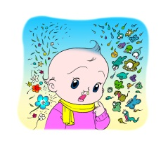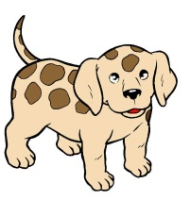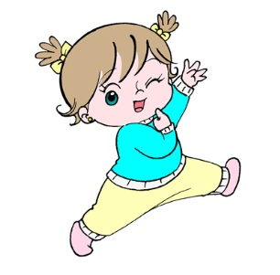

1. น้องของฉันป่วยเป็น_________( โรก โรค) ไข้หวัดใหญ่

2. วันนี้ท้องฟ้ามี_________( เมฆ เมก ) มากกว่าเมื่อวาน

3. คุณแม่ซื้อ_________( เนกไท เนคไท) ให้คุณพ่อ

4. มาลีเลี้ยง_________( สุนัก สุนัข ) ไว้หลายตัว

5. วันนี้ฉันรู้สึกมี____________( ความสุข ความสุก )

**หน่วยการเรียนรู้ที่ ๑๒ ชั่วโมงที่ ๕๙**

**ชุดบัตรคำ**

สุ

นัข

ก้อน

เมฆ

โชค

โรค

เชื้อ

โยค

ประ

สุข

ตัว

ดี

ความ

เลข

**แบบฝึกเสริมทักษะ เรื่อง การสร้างคำและแต่งประโยค  
หน่วยการเรียนรู้ที่ ๑๒ ชั่วโมงที่ ๕๙**\*\*\*\*\*\*\*\*\*\*\*\*\*\*\*\*\*\*\*\*\*\*\*\*\*\*\*\*\*\*\*\*\*\*\*\*\*\*\*\*\*\*\*\*\*\*\*\*\*\*\*\*\*\*\*\*\*\*\*\*\*\*\*\*\*\*\*\*\*\*\*\*\*\*\*\*\*\*\*\*\*\*\*\*\*\*\*\*\*\*\*\*\*\*\*\*\*\*\*

**คำชี้แจง** ให้นักเรียนเลือกคำเติมลงในช่องว่างให้เป็นคำที่มีความหมายแล้วนำไปเติมลงในประโยค  
 ให้ได้ใจความ

**วรรค เลข โชควัค โยค สุข โรค เมฆ นัข มุข**

คิด_________

_________ดี

ประ_________

ความ________

________ตอน

ก้อน_________

อบาย_________

_________ซีน

สุ_________

เชื้อ_________

1. คุณครูฝึกให้นักเรียน_________________เร็ว

2. สมศักดิ์เลี้ยง______________ไว้เฝ้าบ้าน

3. คุณแม่พาน้องไปฉีด_______________ที่โรงพยาบาล

4. คุณยายมี_________________มากที่หลานมาเยี่ยม

5. นักเรียนแต่ง_________________เป็นการบ้าน

**หน่วยการเรียนรู้ที่ ๑๒ ชั่วโมงที่ ๖๐**

**ภาพประกอบ**

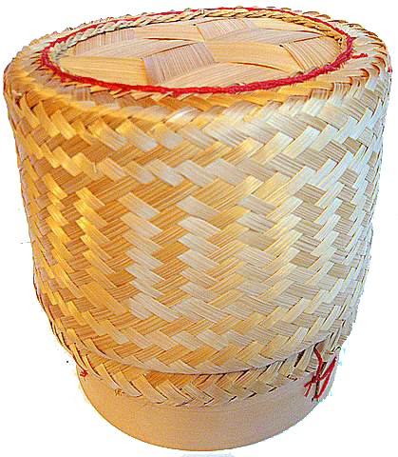

ที่มาภาพประกอบ : [www.weloveshopping.com](http://www.google.co.th/url?sa=i&rct=j&q=&esrc=s&frm=1&source=images&cd=&cad=rja&uact=8&ved=0CAYQjB0&url=http%3A%2F%2Fwww.weloveshopping.com%2Fshop%2Fshowproduct.php%3Fpid%3D12592759%26shopid%3D150694&ei=isw6VdqAFdLiuQTm-oCwDw&psig=AFQjCNE69OIQyDQXD0XEkJrjdACrP2FhCA&ust=1430002815149897)[419](https://www.google.co.th/search?q=%E0%B8%81%E0%B8%A3%E0%B8%B0%E0%B8%95%E0%B8%B4%E0%B8%9A%E0%B8%82%E0%B9%89%E0%B8%B2%E0%B8%A7%E0%B9%80%E0%B8%AB%E0%B8%99%E0%B8%B5%E0%B8%A2%E0%B8%A7&hl=th&biw=1058&bih=480&tbm=isch&tbs=simg:CAQSpgEJ43y7WFXQOd0akQELELCMpwgahwEKOggCEhTNF4wN5RKoDPcVsBeqF-ASnwqVDhogUJygjJV3QRisNtOKM5YM6CiP3if5asq4KHo0wmyA_1tAKSQgDEhPHCdIJxgkMwwmyAdYDjgmkAYoGGjB2PgToRcbqlbrV9cl2VXg6-82pReavcdfbh_1yE8mqHH5sfwBajPu22TVyjDtK3UXgMIW0EF5KISCGv)

**ภาพประกอบการเขียนบรรยายภาพ**

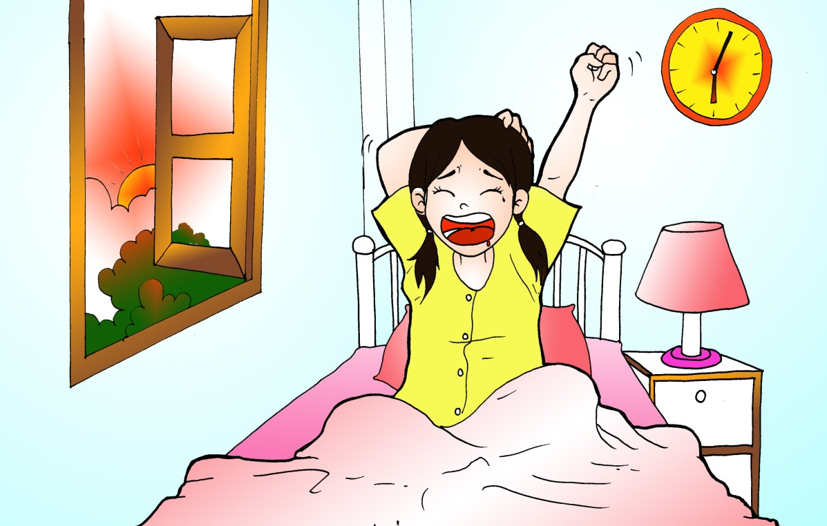

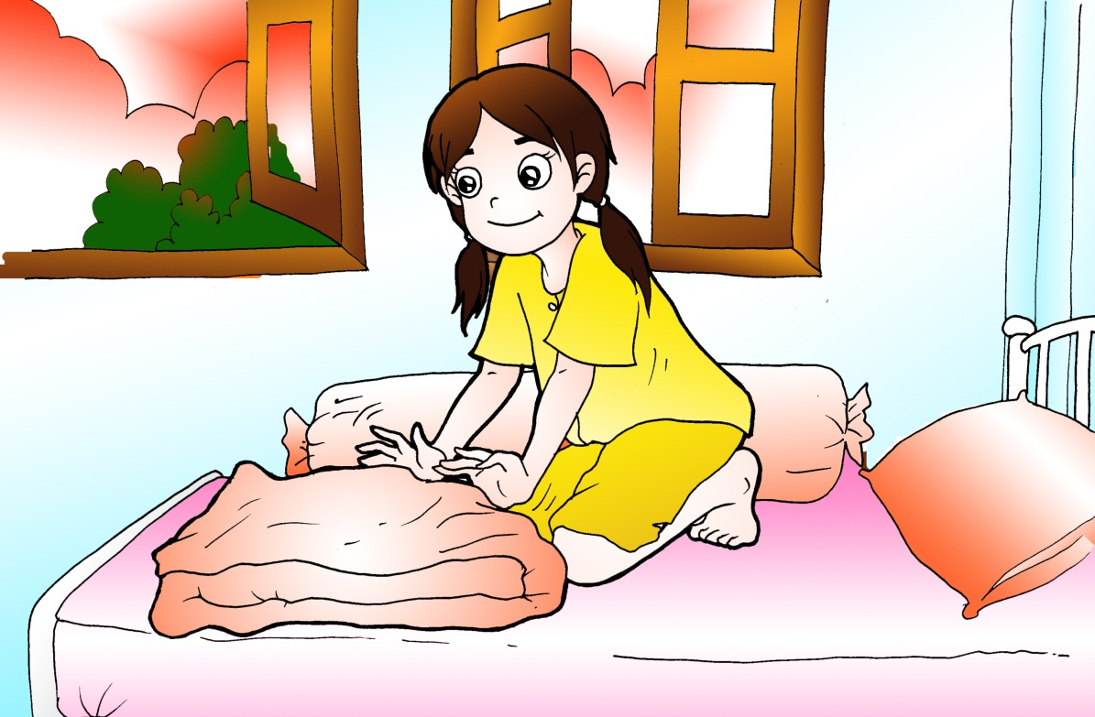

**ภาพประกอบการเขียนบรรยายภาพ**

**ภาพประกอบการเขียนบรรยายภาพ**

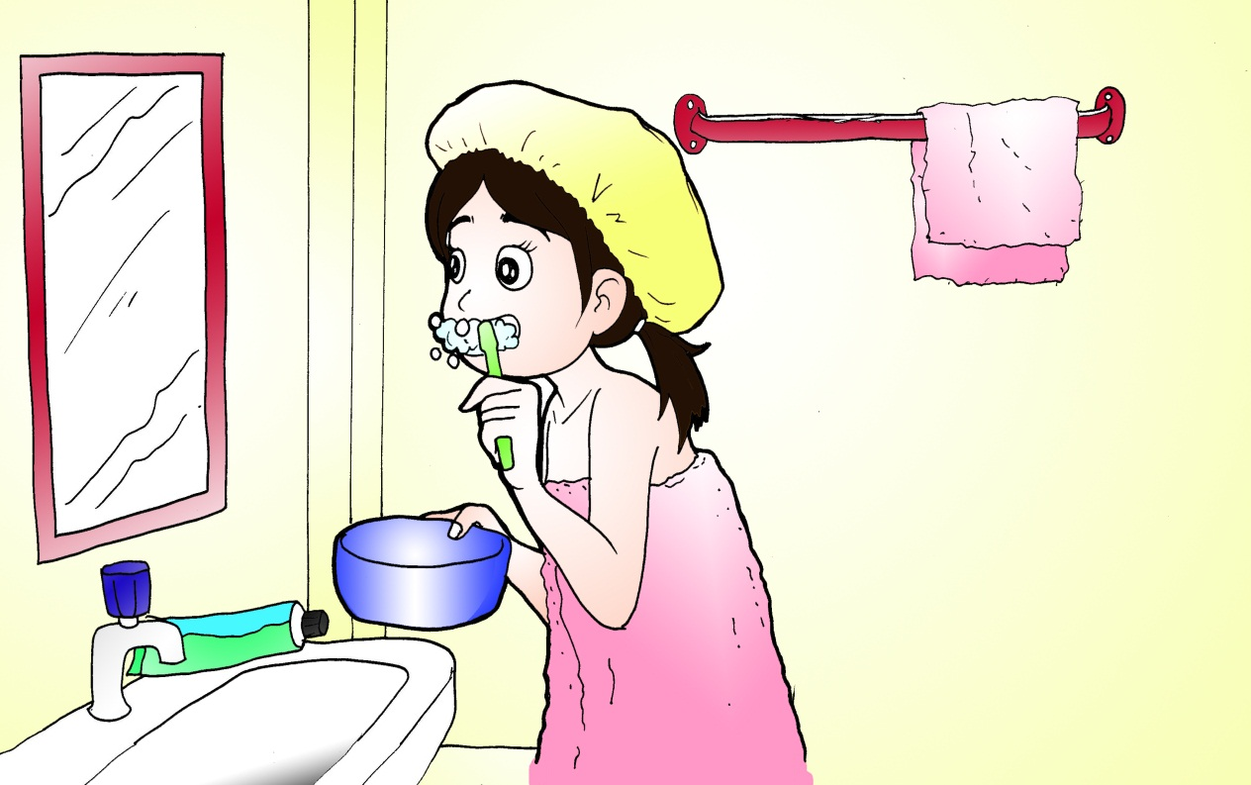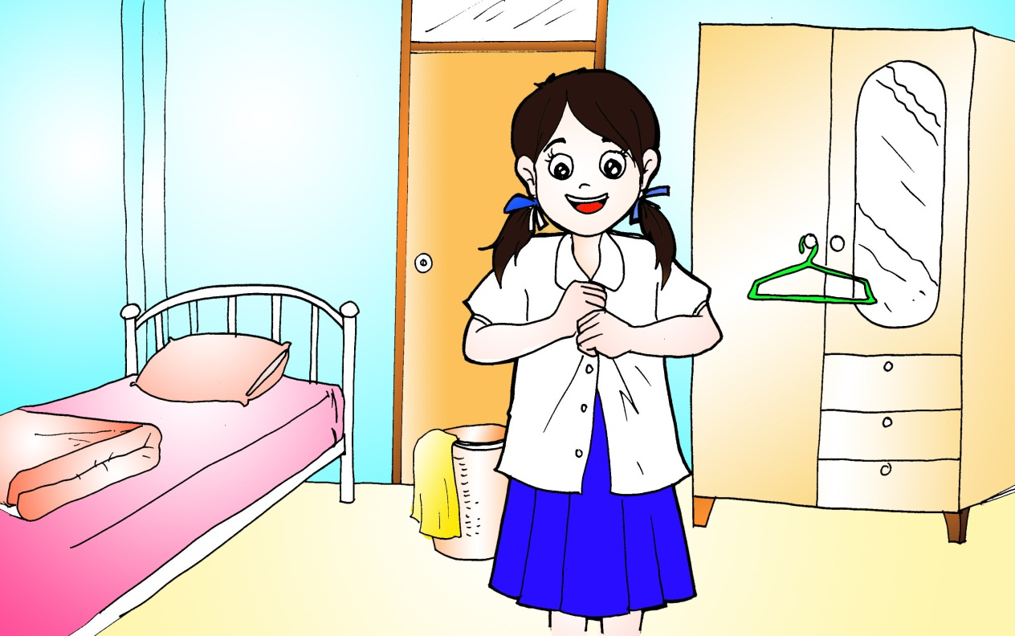

**ภาพประกอบการเขียนบรรยายภาพ**

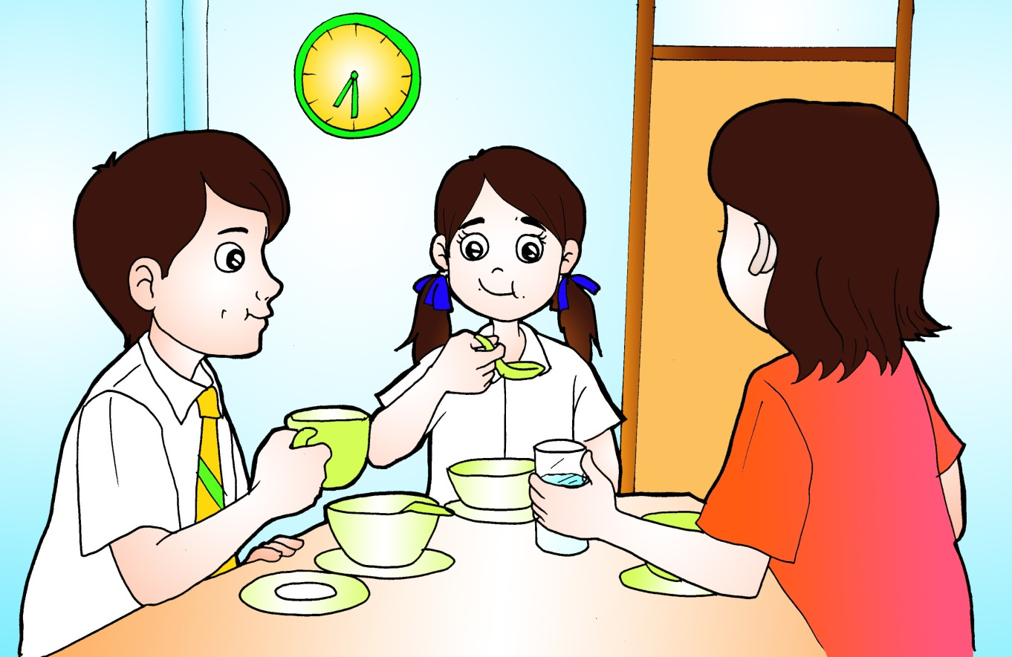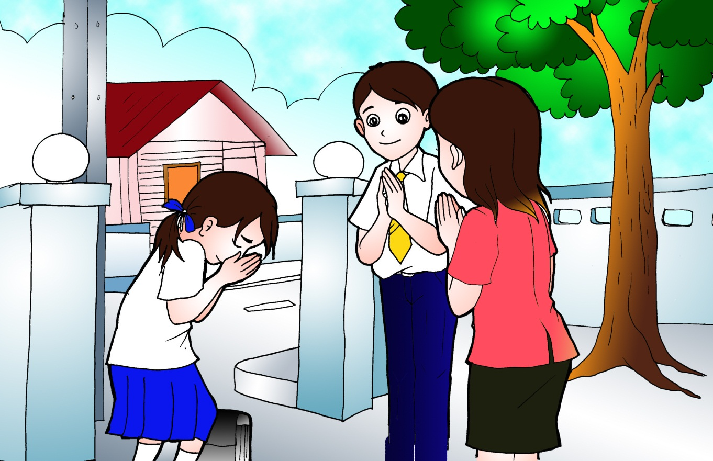

**แบบฝึกเสริมทักษะ เรื่อง การเขียนบรรยายภาพ  
หน่วยการเรียนรู้ที่ ๑๒ ชั่วโมงที่ ๖๐**

*************************************************************************************************

**คำชี้แจง** ให้นักเรียนเขียนบรรยายภาพที่กำหนดให้

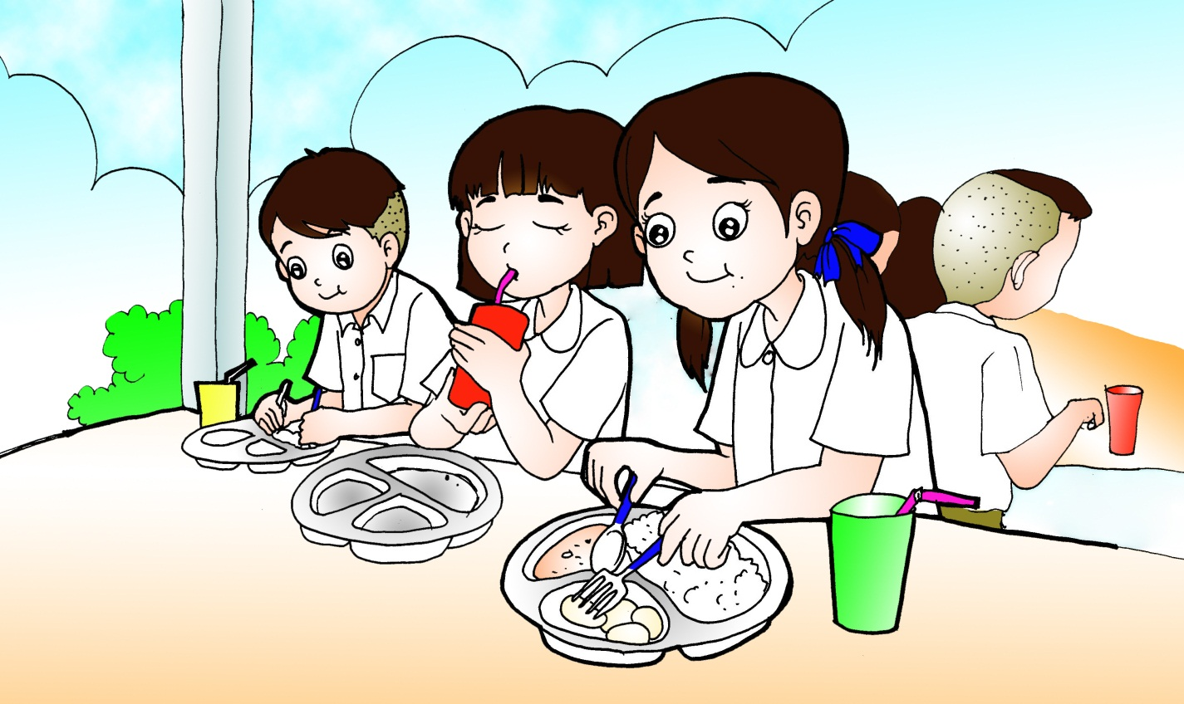

....................................................................................................................................................

....................................................................................................................................................

....................................................................................................................................................

....................................................................................................................................................

....................................................................................................................................................

....................................................................................................................................................

....................................................................................................................................................

....................................................................................................................................................

....................................................................................................................................................

**ตัวอย่างเรื่องน่าอ่าน**

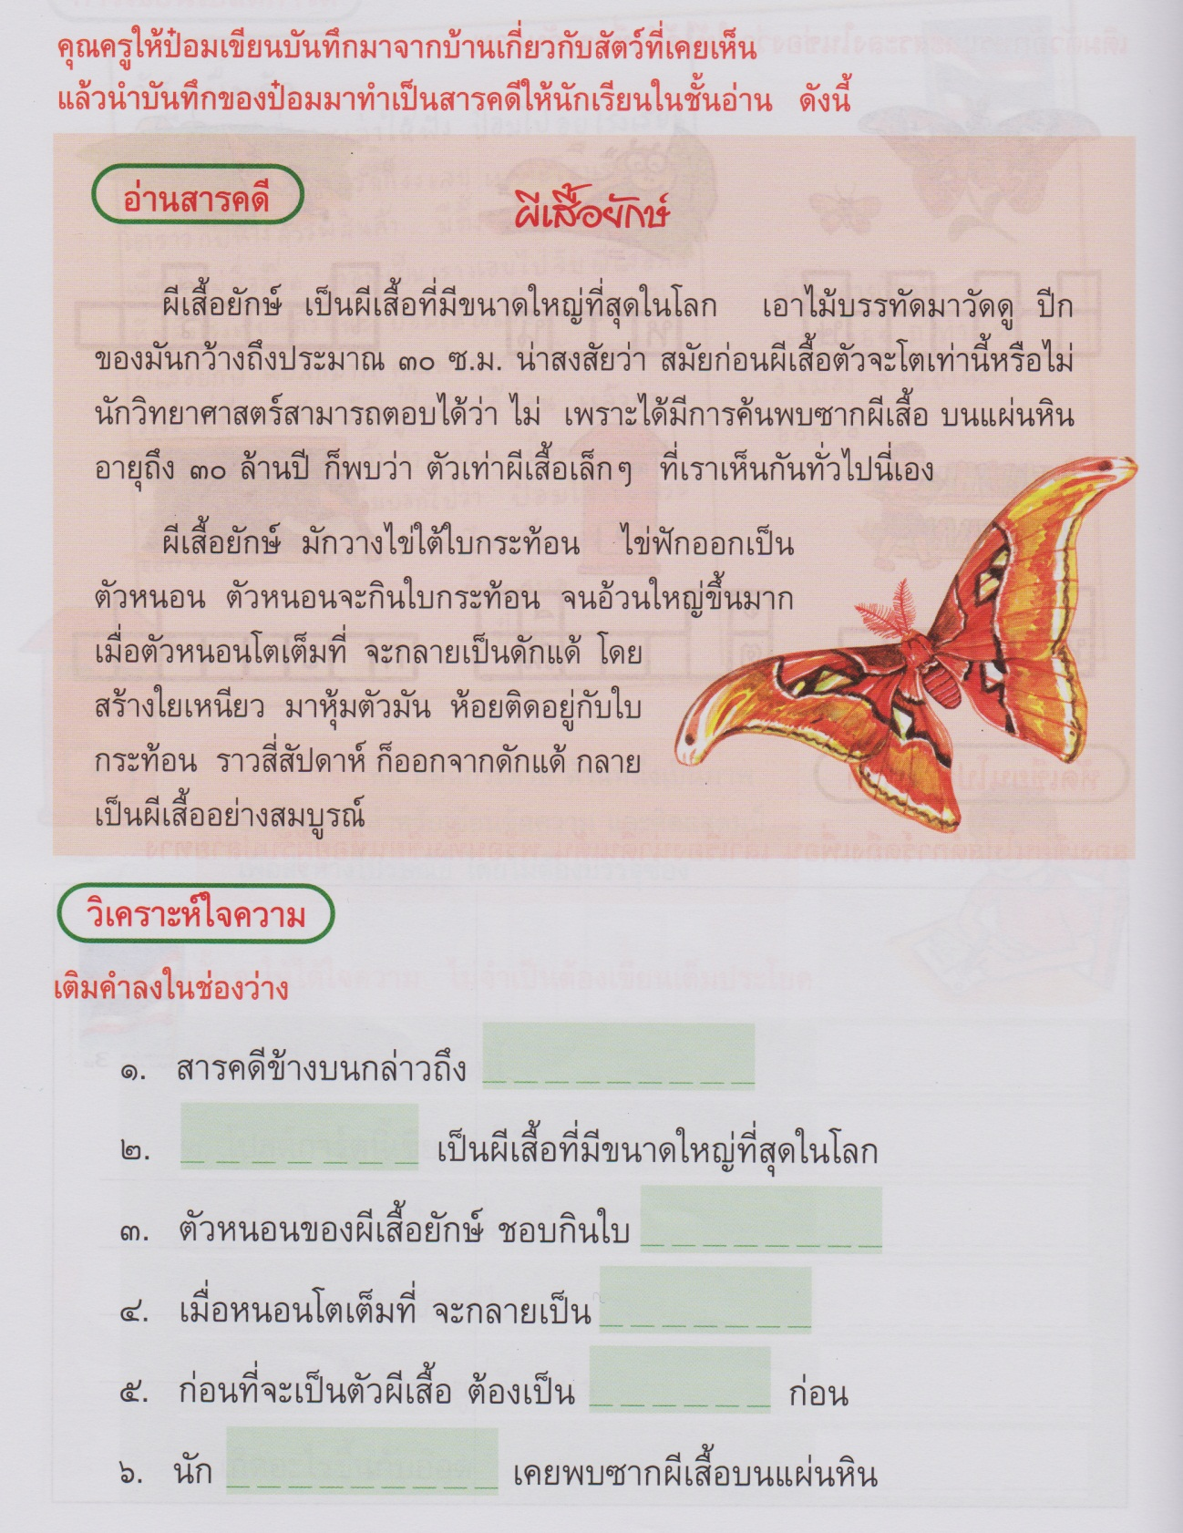

ที่มา : หนังสือภาษาพาเพลิน ป. 2 เล่ม 3

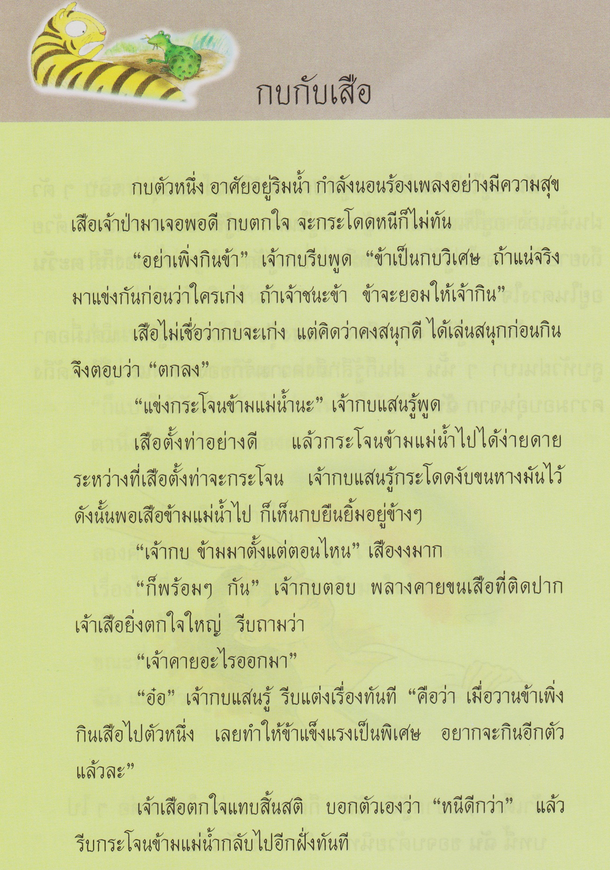

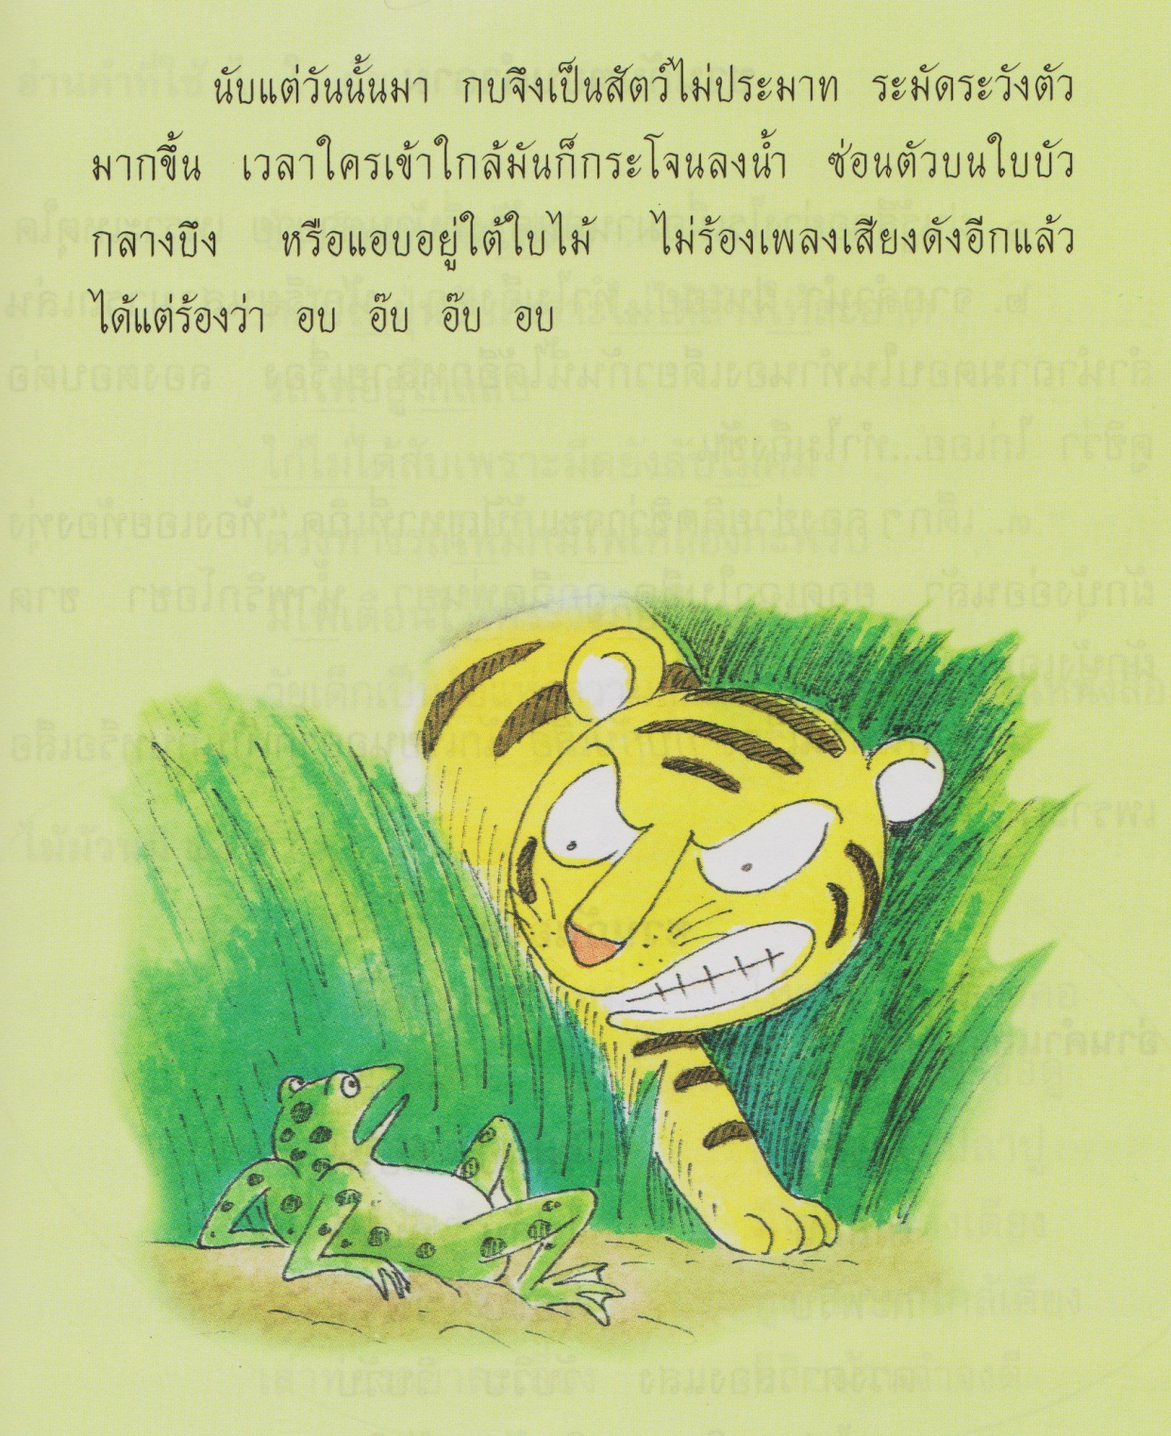

ที่มา : หนังสือภาพาที ชั้น ป. 2

**เกณฑ์การประเมิน**

**การร่วมกิจกรรม**

|  |  |  |  |
| --- | --- | --- | --- |
| รายการประเมิน | ระดับคุณภาพ | | |
| ๓ | ๒ | ๑ |
| ๑. ความตั้งใจ | มีความกระตือรือร้น  ในการเรียน ไม่รีรอ  ตั้งใจเรียน ตั้งใจฝึก  รีบตอบคำถาม ซักถาม  เมื่อสงสัย | มีความกระตือรือร้น  ในการเรียน ตั้งใจเรียน ตั้งใจฝึกไม่กล้าซักถาม รีรอในการตอบคำถาม | ขาดความกระตือรือร้น  ในการเรียน ไม่ตั้งใจฝึก  ไม่กล้าซักถาม ไม่ตอบคำถาม |
| ๒. ความรับผิดชอบ | รับผิดชอบงานที่ได้รับมอบหมายดี ส่งงานทันเวลาทุกครั้ง | รับผิดชอบงานที่ได้รับมอบหมาย ส่งงานไม่ตรงเวลา แก้ไขงานเสร็จ  หลังชั่วโมงเรียน | ขาดความรับผิดชอบ  ทำงานไม่เสร็จและ  ส่งงานไม่ทันเวลา แก้ไขงานของตนเองไม่ได้ |
| ๓. การให้ความร่วมมือ | ให้ความร่วมมือ  ในการเรียนอย่างเต็มความสามารถตลอดเวลา | ให้ความร่วมมือแต่ไม่ต่อเนื่อง ต้องคอยตักเตือนบ้าง | ให้ความร่วมมือ  ในการเรียนเมื่อถูกตักเตือน |
| ๔. การให้ความช่วยเหลือเพื่อน | ให้ความช่วยเหลือเพื่อนทั้งในและนอกกลุ่มที่ขอความช่วยเหลือ | ให้ความช่วยเหลือเพื่อนเฉพาะกลุ่มตนเองหรือคนที่ชอบใจเท่านั้น | ไม่ให้ความช่วยเหลือเพื่อน ทำงานลำพัง  คนเดียว |

**การพูด**

|  |  |  |  |
| --- | --- | --- | --- |
| รายการประเมิน | ระดับคุณภาพ | | |
| ๓ | ๒ | ๑ |
| ๑. พูดตรงประเด็น | พูดตรงประเด็น เรียงลำดับเรื่องราวได้เป็นลำดับ ไม่วกวน | พูดตรงประเด็น เรียงลำดับเรื่องราวไม่เรียงลำดับเหตุการณ์บ้างแต่ทำให้เข้าใจเรื่องราวได้ | พูดออกนอกประเด็น เรียงลำดับเรื่องราววกวน  เข้าใจยาก |
| ๒. พูดมีเหตุผล | ให้เหตุผลในการพูดได้เหมาะสม หรือยกตัวอย่างได้น่าเชื่อถือ | ให้เหตุผลในการพูดได้บ้าง หรือยกตัวอย่างได้แต่ยังไม่เพียงพอในการให้เหตุผลนั้น | ให้เหตุผลในการพูดได้น้อยหรือยกตัวอย่างได้ไม่น่าเชื่อถือ |
| ๓. ความคล่องแคล่ว | พูดได้คล่องแคล่วหากพูดพลาดสามารถแก้ไขการพูดให้ถูกต้องได้รวดเร็ว | พูดติดขัดบ้าง แต่สามารถแก้ไขการพูดให้ถูกต้องได้เร็ว | พูดผิดบ่อยๆ แก้ไขให้ถูกต้องได้ช้า ต้องให้ผู้อื่นบอก |
| ๔. บุคลิกท่าทาง | ท่าทางในการพูดมีความมั่นใจ แสดงท่าทางประกอบการพูดได้ดี สื่อความได้ | ท่าทางในการพูดแสดงความไม่มั่นใจอยู่บ้าง แสดงท่าทางประกอบการพูดน้อย | ท่าทางในการพูดขาดความมั่นใจ ต้องคอยหาคนช่วยอยู่เสมอ ไม่แสดงท่าทางประกอบการพูด |

**การอ่าน**

|  |  |  |  |
| --- | --- | --- | --- |
| รายการประเมิน | ระดับคุณภาพ | | |
| ๓ | ๒ | ๑ |
| ๑. อักขระถูกต้อง | อ่านออกเสียงถูกต้อง ชัดเจนร้อยละ 90 ของคำทั้งหมดขึ้นไป | อ่านออกเสียงถูกต้อง ชัดเจนมากว่าร้อยละ 60 น้อยกว่าร้อยละ 90 ของคำทั้งหมดขึ้นไป | อ่านออกเสียงถูกต้อง ชัดเจนน้อยว่าร้อยละ 60 ของคำทั้งหมด |
| ๒. เว้นวรรคตอนถูกต้อง | อ่านเว้นวรรคตอนถูกต้อง ร้อยละ 90 ของคำทั้งหมดขึ้นไป | อ่านเว้นวรรคตอนถูกต้อง มากว่าร้อยละ 60 น้อยกว่าร้อยละ 90 ของคำทั้งหมดขึ้นไป | อ่านเว้นวรรคตอนถูกต้อง น้อยว่าร้อยละ 60 ของคำทั้งหมด |
| ๓. ความคล่องแคล่ว | อ่านได้คล่องแคล่วหากอ่านพลาดสามารถแก้ไขการอ่านให้ถูกต้องได้รวดเร็ว | อ่านติดบางคำ แต่สามารถแก้ไขให้ถูกต้องได้เร็ว | อ่านติดบ่อยๆ แก้ไขให้ถูกต้องได้ช้า ต้องให้ผู้อื่นบอก |

**การเขียน**

|  |  |  |  |
| --- | --- | --- | --- |
| รายการประเมิน | ระดับคุณภาพ | | |
| ๓ | ๒ | ๑ |
| ๑. สะกดคำถูกต้อง | เขียนสะกดคำได้ถูกต้องร้อยละ 90 ของคำทั้งหมดขึ้นไป | เขียนสะกดคำได้ถูกต้อง มากว่าร้อยละ 60 น้อยกว่าร้อยละ 90 ของคำทั้งหมดขึ้นไป | เขียนสะกดคำได้ถูกต้อง น้อยว่าร้อยละ 60 ของคำทั้งหมดขึ้นไป |
| ๒. ความสะอาดเป็นระเบียบ | เขียนสม่ำเสมอ เป็นระเบียบสะอาด มีการแก้ไขคำผิดทำได้สะอาด | เขียนไม่สม่ำเสมอ แต่เป็นระเบียบสะอาด มีการแก้ไขคำผิดไม่สะอาดบ้าง | เขียนไม่สม่ำเสมอ มีรอยแก้ไขคำผิดไม่สะอาด |
| ๓. ตรงประเด็น | เขียนสื่อสารได้ตรงประเด็น มีใจความสำคัญสอดคล้องกับหัวข้อที่เขียน | เขียนสื่อสารได้ตรงประเด็น ใจความสำคัญไม่ครบตามหัวข้อที่เขียนแต่ยังสื่อสารในประเด็นได้ | เขียนเนื้อหาส่วนใหญ่ไม่ตรงประเด็น |

**มารยาทในการฟัง**

|  |  |  |  |
| --- | --- | --- | --- |
| รายการประเมิน | ระดับคุณภาพ | | |
| ๓ | ๒ | ๑ |
| ๑. บุคลิกภาพ | ตั้งใจฟังด้วยอาการสงบ ไม่พูดคุยกันขณะฟัง | ตั้งใจฟังด้วยอาการสงบ พูดคุยกับเพื่อนบางครั้ง | ไม่ตั้งใจฟัง เดินไปมาบ่อยครั้ง พูดคุยกับเพื่อนข้างเคียงขณะฟัง |
| ๒. การให้กำลังใจผู้พูด | มองหน้าผู้พูดและให้ความสนใจ ปรบมือให้กำลังใจเมื่อชื่นชอบ | มองหน้าผู้พูด ละความสนใจบางครั้ง ปรบมือให้กำลังใจเมื่อชื่นชอบ | ไม่มองหน้าผู้พูด ปรบมือตามเพื่อน ไม่เหมาะสมตามโอกาสอันควร |
| ๓. การซักถาม | ยกมือถามเมื่อผู้พูดเปิดโอกาสให้ถาม ไม่ส่งเสียงรบกวน | ยกมือถามเมื่อผู้พูดเปิดโอกาสให้ถาม มีเสียงรบกวนบางครั้ง | ไม่สนใจถาม ไม่ยกมือเวลาถาม ส่งเสียงรบกวนอยู่บ่อยๆ |